TP Simulaciones – Método de Rechazo

Siguiendo la función f_{(x)} = e ^{x}; 0 ≤ x ≤ 10
Se arrojaron puntos al azar dentro de ese intervalo, con cota máxima = e¹⁰
Con esto se buscaba conseguir cuántos puntos al azar había que arrojar para que 1000000 de ellos estuvieran dentro de la función, para así poder sacar la probabilidad.

Los resultados fueron:

Puntos fuera de la función = 9003808
Puntos dentro (el millón que ya se había mencionado) = 1000000
TOTAL de puntos = 10003808

Grafica de la función e^{x} (las escalas están modificadas para apreciar la forma de la función):

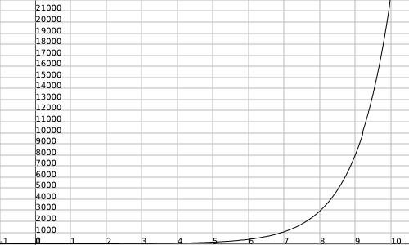

Probabilidad de que un punto este dentro de la función ≈ 0.1

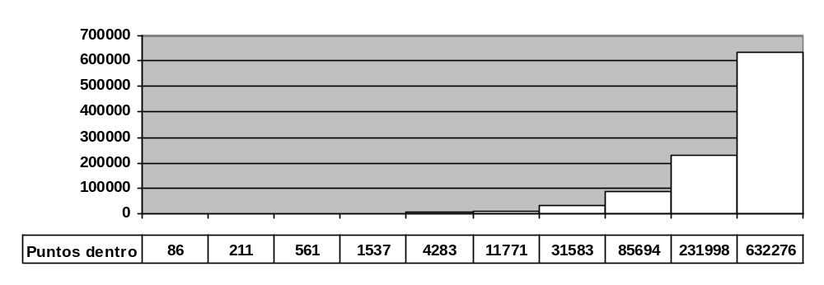

Conclusión: el tipo de distribución en este método es muy similar al del TP anterior.
La probabilidad de que un punto caiga dentro del área de la función es de 0.1 y obviamente la probabilidad de que no caiga dentro es de 0.9.

